Ruch graniczny oraz wydatki cudzoziemców w Polsce i Polaków za granicą w 2 kwartale 2026 r.
W 2 kwartale 2026 r. odnotowano wzrost ruchu granicznego cudzoziemców o 1,3%, a Polaków o 3,1% w stosunku do analogicznego okresu poprzedniego roku. Wartości towarów i usług zakupionych w tym okresie przez cudzoziemców w Polsce oraz towarów i usług zakupionych przez Polaków za granicą były większe niż w 2 kwartale 2025 r., odpowiednio o 8,7% i o 9,0%.
2,1%
Wzrost liczby przekroczeń granicy Polski w 2 kwartale 2026 r. w stosunku do 2 kwartału 2025 r.

Ruch graniczny
W 2 kwartale 2026 r. liczba przekroczeń granicy była większa zarówno w porównaniu z analogicznym okresem 2025 r., jak i w porównaniu z 1 kwartałem 2026 r.
Liczba przekroczeń granicy Polski w 2 kwartale 2026 r. wyniosła 78,4 mln osób. W ogólnej liczbie przekroczeń granicy cudzoziemcy (nierezydenci) stanowili 55,6%, a mieszkańcy Polski (rezydenci) – 44,4%. Ruch graniczny (z Polski i do Polski) był większy o 1,6 mln przekroczeń
niż w analogicznym okresie 2025 r. W stosunku do 1 kwartału 2026 r. ogólna liczba przekroczeń zwiększyła się o 23,6% (cudzoziemców o 22,9%, a Polaków o 24,5%).
W 2 kwartale 2026 r. 68,8% ogółu przekroczeń dotyczyło granicy lądowej Polski z krajami Unii Europejskiej (UE), 23,5% granicy na lotniskach, 7,1% zewnętrznej granicy lądowej UE i 0,6% granicy morskiej.
Wykres 1. Ruch graniczny osób (z Polski i do Polski) według odcinków granicy
w 2 kwartale 2026 r.
W strukturze przekroczeń granicy Polski przeważali cudzoziemcy
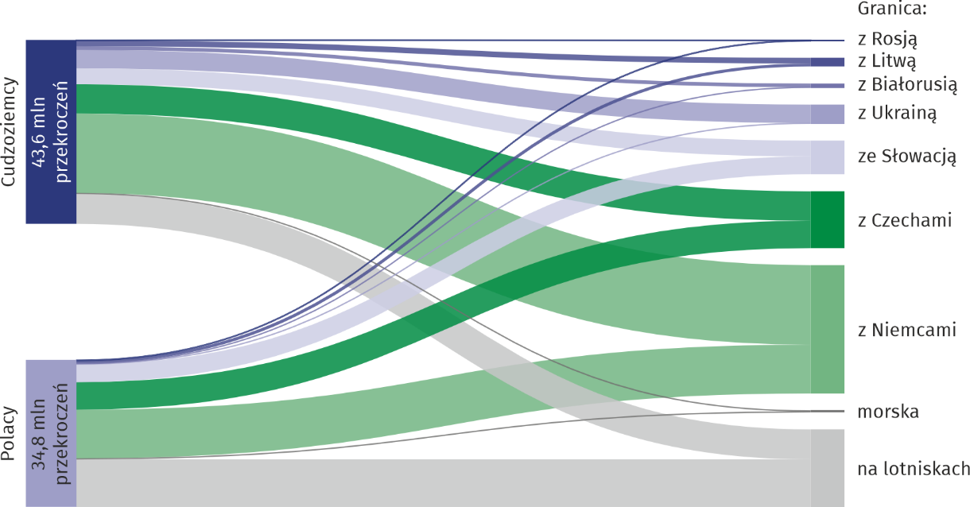
W strukturze ruchu granicznego na granicy lądowej największy udział miały przekroczenia odcinka granicy z Niemcami (51,0%), a następnie z: Czechami (22,6%), Słowacją (13,4%), Ukrainą (7,6%), Litwą (3,5%), Białorusią (1,6%) i Rosją (0,3%).
Wydatki cudzoziemców w Polsce i Polaków za granicą
Wartość zakupionych towarów
i usług zarówno przez cudzoziemców w Polsce, jak i przez Polaków za granicą była większa niż w 2 kwartale 2025 r.

Wartość towarów i usług zakupionych w Polsce przez cudzoziemców w 2 kwartale 2026 r. ukształtowała się na poziomie 14,2 mld zł (o 8,7% wyższym niż przed rokiem), natomiast wydatki poniesione w tym okresie za granicą przez mieszkańców Polski wyniosły 9,4 mld zł
(o 9,0% więcej). W stosunku do 1 kwartału 2026 r. wzrosły wydatki zarówno cudzoziemców, jak
i Polaków, odpowiednio o 30,7% i o 21,1%.
Wykres 2. Wydatki ogółem cudzoziemców w Polsce i Polaków za granicą według odcinków
granicy w 2 kwartale 2026 r.
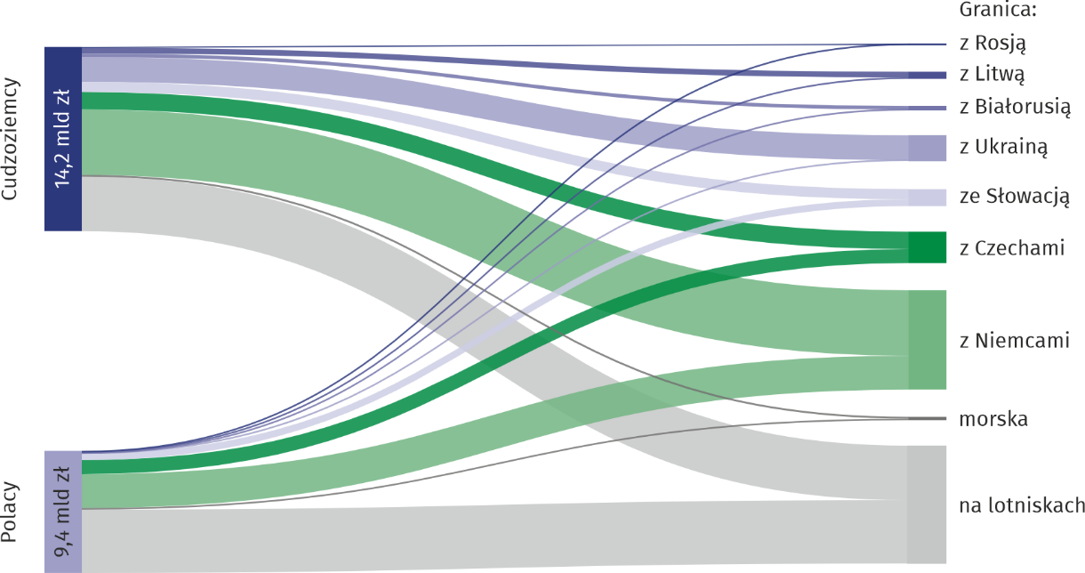
W strukturze wydatków poniesionych w Polsce przez cudzoziemców przekraczających lądową granicę w 2 kwartale 2026 r. największy udział miały wydatki przekraczających granicę z Niemcami (51,3%), a następnie z: Ukrainą (19,5%), Czechami (13,6%), Słowacją (8,0%), Litwą (4,5%), Białorusią (2,8%) i Rosją (0,3%).
W przypadku mieszkańców Polski przekraczających lądową granicę kraju największe wydatki za granicą ponieśli przekraczający granicę z Niemcami (60,0%), a następnie z: Czechami (24,8%), Słowacją (12,2%), Litwą (2,4%), Ukrainą (0,4%), Białorusią i Rosją (po 0,1%).
Wykres 3. Struktura wydatków cudzoziemców w Polsce i Polaków za granicą według grup asortymentowych w 2 kwartale 2026 r. ª
Cudzoziemcy | Polacy
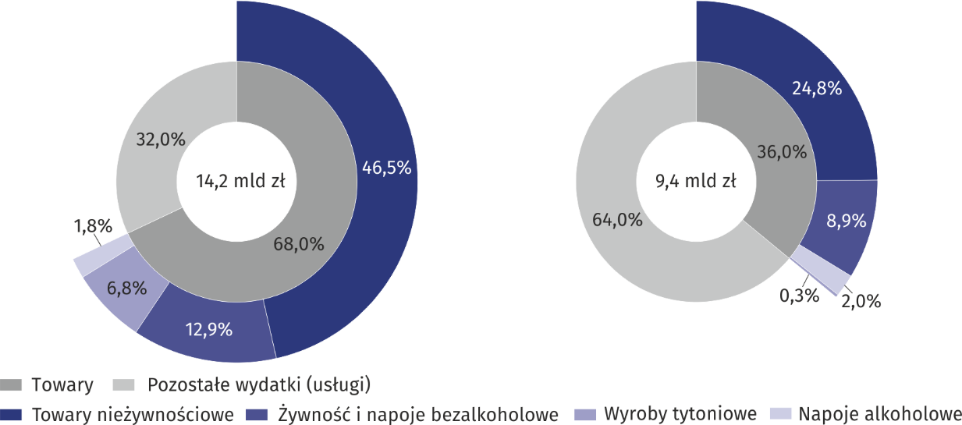
a Wydatki łącznie dla przekraczających granicę lądową (zewnętrzną UE i wewnętrzną UE), w portach morskich i na lotniskach.
Cudzoziemcy przekraczający zewnętrzną lądową granicę UE na terenie Polski na zakup towarów nieżywnościowych przeznaczyli 76,3% swoich wydatków, na żywność i napoje bezalkoholowe – 15,0%, a na pozostałe wydatki (usługi) – 8,7%.
Mieszkańcy Polski przekraczający zewnętrzną lądową granicę UE na terenie Polski większość wydatkowanych za granicą środków przeznaczyli na zakup towarów nieżywnościowych (57,3%). Na pozostałe wydatki (usługi) przeznaczyli 22,2% swoich środków, a na żywność i napoje bezalkoholowe – 10,1%.
W strukturze wydatków ogółem poniesionych w Polsce przez cudzoziemców przekraczających wewnętrzną granicę UE w 2 kwartale 2026 r. najwięcej stanowiły wydatki na towary nieżywnościowe (52,5%). Znaczny udział w strukturze wydatków nierezydentów miały pozostałe wydatki (usługi) – 19,3% oraz wydatki na żywność i napoje bezalkoholowe – 14,1%. Z kolei w strukturze wydatków poniesionych za granicą przez mieszkańców Polski, powracających do kraju przez wewnętrzną granicę UE, przeważały pozostałe wydatki (usługi) – 42,1% i towary nieżywnościowe – 40,0%. Na żywność i napoje bezalkoholowe Polacy przeznaczyli 14,3% swoich wydatków.
Tablica 1. Ruch graniczny oraz wydatki cudzoziemców w Polsce i Polaków za granicą
w 2 kwartale 2026 r.
Granica | Ruch graniczny ª |  |  |  | Wydatki
Granica | cudzoziemców |  | Polaków |  | cudzoziemców |  | Polaków
Granica | w mln  osób | 2 kw. 2025 =100 | w mln  osób | 2 kw. 2025  =100 | w mln zł | 2 kw. 2025 =100 | w mln zł | 2 kw. 2025 =100
Ogółem | 43,64 | 101,3 | 34,79 | 103,1 | 14 231,2 | 108,7 | 9 398,8 | 109,0
lądowa | 36,32 | 98,7 | 23,27 | 98,6 | 9 867,0 | 104,0 | 4 366,8 | 104,6
zewnętrzna UE | 5,38 | 103,1 | 0,23 | 117,9 | 2 227,9 | 108,4 | 25,1 | 115,7
z Rosją | 0,14 | 84,2 | 0,01 | 69,0 | 27,9 | 93,5 | 2,2 | 88,8
z Białorusią | 0,88 | 134,7 | 0,07 | 193,2 | 278,8 | 160,1 | 6,3 | 159,9
z Ukrainą | 4,36 | 99,1 | 0,15 | 105,7 | 1 921,1 | 103,7 | 16,6 | 108,9
wewnętrzna UE | 30,94 | 98,0 | 23,04 | 98,5 | 7 639,1 | 102,8 | 4 341,6 | 104,6
z Litwą | 1,36 | 93,9 | 0,71 | 96,1 | 441,3 | 98,4 | 104,1 | 103,3
ze Słowacją | 3,76 | 103,6 | 4,22 | 103,8 | 785,3 | 107,8 | 531,5 | 113,1
z Czechami | 6,96 | 95,4 | 6,53 | 94,7 | 1 344,2 | 97,5 | 1 082,1 | 105,7
z Niemcami | 18,87 | 98,3 | 11,58 | 99,0 | 5 068,2 | 103,9 | 2 623,9 | 102,6
morska | 0,20 | 94,4 | 0,23 | 94,8 | 144,1 | 101,9 | 122,4 | 104,5
na lotniskach | 7,12 | 117,4 | 11,29 | 113,9 | 4 220,1 | 122,1 | 4 909,6 | 113,3
a Z Polski i do Polski.
Zróżnicowanie wydatków, w tym także pod względem struktury asortymentowej, występowało wśród cudzoziemców oraz Polaków przekraczających poszczególne odcinki granic. Związane jest to m.in.: ze sposobem podróżowania, celem podróży, długością pobytu czy też opłacalnością dokonywania zakupów za granicą.
Mały ruch graniczny
W 2 kwartale 2026 r. mały ruch graniczny stanowił 3,9% przekroczeń lądowej granicy Polski z Ukrainą przez cudzoziemców
W 2 kwartale 2026 r. w ramach małego ruchu granicznego (MRG) odnotowano 171,7 tys. przekroczeń granicy Polski z Ukrainą przez cudzoziemców. W porównaniu z analogicznym okresem 2025 r. liczba tych przekroczeń spadła o 6,0%, a w stosunku do 1 kwartału 2026 r. spadła o 0,3%. Wartość wydatków poniesionych przez cudzoziemców przekraczających granicę w ramach MRG w 2 kwartale 2026 r. wyniosła 73,9 mln zł (o 10,2% mniej niż przed rokiem).

Wykres 4. Mały ruch graniczny cudzoziemców na granicy polsko-ukraińskiej
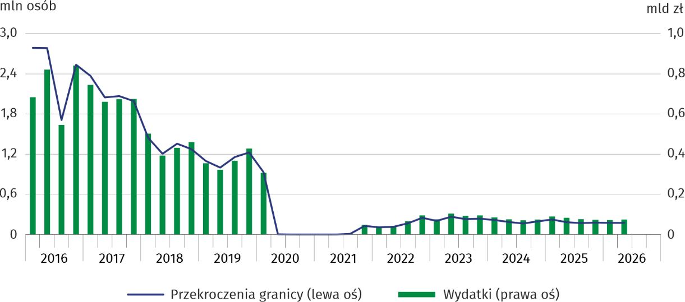
Zasięg oddziaływania granicy
Z przeprowadzonych badań wynika, że przekraczający w 2 kwartale 2026 r. lądową granicę Polski zarówno cudzoziemcy, jak i Polacy byli najczęściej mieszkańcami miejscowości zlokalizowanych w odległości do 50 km od granicy – 74,5% cudzoziemców i 72,2% Polaków, w tym 56,0% cudzoziemców i 59,4% Polaków mieszkało w pasie do 30 km od granicy.
Mapa 1. Zasięg oddziaływania granicy na podstawie przekroczeń odcinków granicy przez
cudzoziemców w 2 kwartale 2026 r.
Zarówno cudzoziemcy, jak i Polacy przekraczający lądową granicę Polski byli
w większości mieszkańcami miejscowości zlokalizowanych w odległości do 50 km od granicy
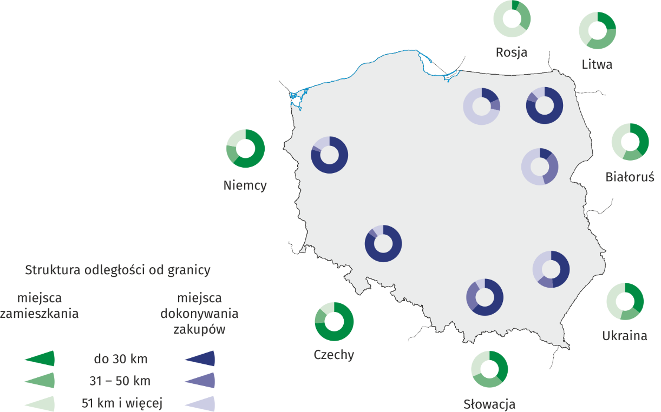
W przypadku zewnętrznej granicy UE na terenie Polski 54,2% cudzoziemców oraz 73,1% Polaków przekraczających lądową granicę Polski mieszkało w pasie do 50 km od granicy, a w przypadku wewnętrznej granicy UE odpowiednio 77,9% i 72,2%.
Mapa 2. Zasięg oddziaływania granicy na podstawie przekroczeń odcinków granicy przez
Polaków w 2 kwartale 2026 r.
Większość, zarówno cudzoziemców, jak i Polaków przekraczających lądową granicę Polski, dokonywała zakupów w odległości do 50 km od granicy
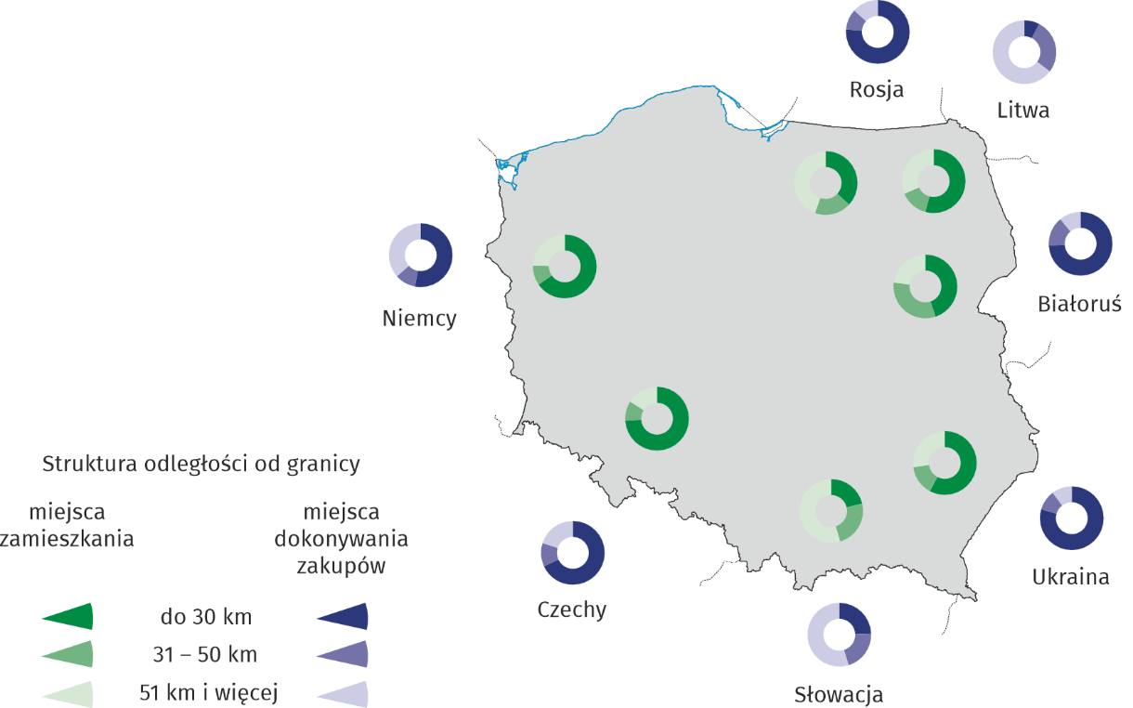
Większość cudzoziemców dokonywała zakupów w pasie do 50 km od granicy. W przypadku zewnętrznej granicy UE na terenie Polski było to 59,5% przekraczających, natomiast w przypadku granicy wewnętrznej UE – 86,1%. Z kolei odsetek Polaków dokonujących zakupów w pasie do 50 km od granicy zewnętrznej wyniósł 89,3% ogółu przekraczających, natomiast w przypadku granicy wewnętrznej – 63,9%.

Uwagi metodyczne
- Prezentowaną informację opracowano na podstawie wyników badań „Podróże nierezydentów do Polski. Ruch pojazdów i osób na granicy Polski z krajami Unii Europejskiej” oraz „Uczestnictwo mieszkańców Polski (rezydentów) w podróżach” ujętych w Programie badań statystycznych statystyki publicznej. Metodologia badań została opracowana przez Główny Urząd Statystyczny, Urząd Statystyczny w Rzeszowie we współpracy z Narodowym Bankiem Polskim oraz Ministerstwem Sportu i Turystyki. Badania prowadzone od 2014 r. są wynikiem integracji czterech badań, w tym „Badania obrotu towarów i usług w ruchu granicznym na zewnętrznej granicy Unii Europejskiej na terenie Polski”.
- Badanie podróży cudzoziemców (nierezydentów) do Polski oraz ruchu pojazdów i osób na granicy Polski z krajami Unii Europejskiej w 2 kwartale 2026 r. było realizowane w terenie przez ankieterów statystycznych. Wyniki badania opracowano również z wykorzystaniem innych źródeł danych. Badanie podróży cudzoziemców (nierezydentów) obejmuje wyjeżdżających z Polski przez wewnętrzną i zewnętrzną granicę UE na terenie Polski. Badaniu nie podlegają osoby przebywające w Polsce powyżej 1 roku, z wyjątkiem osób podróżujących w celach edukacyjnych i zdrowotnych. Dane dotyczące wydatków poniesionych przez cudzoziemców (nierezydentów) w Polsce uwzględniają także towary zakupione w Polsce w celu odsprzedaży w kraju nierezydenta. Badaniem ruchu granicznego (w obu kierunkach – z Polski i do Polski) objęte są osoby i pojazdy przekraczające granicę Polski z krajami Unii Europejskiej na wybranych drogowych przejściach granicznych.
- Badanie uczestnictwa Polaków (rezydentów) w podróżach prowadzone jest w gospodarstwach domowych, w cyklu kwartalnym (w miesiącu następnym po kwartale), przy wykorzystaniu przede wszystkim metody telefonicznej. Badaniu nie podlegają osoby przebywające za granicą powyżej 1 roku, z wyjątkiem osób podróżujących w celach edukacyjnych i zdrowotnych. Prezentowane dane dotyczące wydatków rezydentów poniesionych za granicą obejmują wydatki finansowane tylko ze środków własnych (nie są wliczane wydatki finansowane przez zakład pracy oraz inne osoby i instytucje), uwzględniają także towary zakupione za granicą w celu odsprzedaży w Polsce.
- Dane o ruchu granicznym na zewnętrznej granicy UE na terenie Polski pochodzą z Komendy Głównej Straży Granicznej i dotyczą liczby przekroczeń granicy. Osoba przekraczająca granicę kilkakrotnie liczona jest tyle razy, ile razy przekracza tę granicę. Dane obejmują wszystkie przejścia graniczne (drogowe, kolejowe i rzeczne).
- Umowa między Rządem Rzeczypospolitej Polskiej a Gabinetem Ministrów Ukrainy o zasadach małego ruchu granicznego weszła w życie 1 lipca 2009 r.
- Umowa między Rządem Rzeczypospolitej Polskiej a Federacją Rosyjską o zasadach małego ruchu granicznego weszła w życie 27 lipca 2012 r. Od 4 lipca 2016 r. pozostaje ona zawieszona.
- Zasady przekraczania granicy na poszczególnych przejściach granicznych precyzuje Rozporządzenie Ministra Spraw Wewnętrznych i Administracji z dnia 13 marca 2020 r. w sprawie czasowego zawieszenia lub ograniczenia ruchu granicznego na określonych przejściach granicznych (Dz. U. z 2020 r., poz. 435 z późn. zm.).
- W niektórych przypadkach sumy składników mogą się różnić od podanych wielkości „ogółem” ze względu na zaokrąglenia danych. Liczby względne (wskaźniki, odsetki) obliczono na podstawie danych bezwzględnych wyrażonych z większą dokładnością niż podano w opracowaniu. Liczby te są poprawne pod względem merytorycznym.
- Prezentowane dane mają charakter wstępny.

W przypadku cytowania tej publikacji prosimy o podanie jej tytułu oraz wskazanie Głównego Urzędu Statystycznego (GUS) jako autora. W sytuacji publikowania własnych obliczeń wykonanych na podstawie danych z tej publikacji, należy dodać zapis: Opracowanie własne na podstawie danych z publikacji GUS pt. „Ruch graniczny oraz wydatki cudzoziemców w Polsce i Polaków za granicą w 2 kwartale 2026 r.”.
Opracowanie merytoryczne:  Urząd Statystyczny w Rzeszowie  p.o. Dyrektora Andżelika Malinowska  Tel.: +48 17 853 52 10, +48 17 853 52 19 | Rozpowszechnianie:  Wydział Prasowy  Tel. komórkowy: +48 695 255 032  Tel. stacjonarne: +48 22 608 38 04, +48 22 449 41 45, +48 22 608 30 09  e-mail: obslugaprasowa@stat.gov.pl

stat.gov.pl

@GUS_STAT

@GlownyUrzadStatystyczny

@gus_stat

@GłównyUrządStatystycznyGUS

@Glówny Urząd Statystyczny
Powiązane opracowania
Ruch graniczny oraz wydatki cudzoziemców w Polsce i Polaków za granicą w 2024 r.
Turystyka w 2025 r.
Temat dostępny w bazach danych
Dziedzinowe Bazy Wiedzy
Ważniejsze pojęcia dostępne w słowniku
Cudzoziemcy
Nierezydenci
Rezydenci
Mały ruch graniczny

